Lunes
22
de noviembre

Tercero de Primaria
Ciencias Naturales

¿Dónde están mis órganos sexuales externos?

Aprendizaje esperado: Explica las medidas de higiene de los órganos sexuales externos para evitar infecciones.

Énfasis: Ubicar los órganos sexuales externos en hombres y mujeres.

¿Qué vamos a aprender?

Aprenderás donde se ubican tus órganos sexuales externos y cono ya sabes, debes de llamarlos por su nombre, además conocerás las medidas de higiene de los órganos sexuales para evitar infecciones.

En la sesión anterior conociste la importancia de llamarle a los órganos sexuales externos por el nombre que tienen. El órgano sexual externo femenino es la vulva, y el masculino son el pene y los testículos.

También aprendiste que, para mantenernos saludables, es importante contar con una higiene personal que mantenga limpias nuestras partes del cuerpo.

Y que, de este modo, tengas una buena higiene para tus órganos sexuales externos a la hora de bañarnos diariamente para así evitar infecciones u otras enfermedades de las que conocerás en esta sesión.

Porque recuerda: llamar a cada órgano por su nombre es importante para mantenernos saludables.

Es importante que, tanto niñas y niños sepan lo importante de llamar por su nombre a sus… como en las siluetas que ayer trabajamos, las niñas tienen vulva y los niños pene y testículos…

Tú en casa, no debe de aguantarte el ir al baño. ¿Sabían que es muy mala idea aguantarse las ganas de ir al baño?

Jamás debes aguantarte de este modo las ganas, así estemos en el patio del recreo, jugando o platicando con tus amigas y amigos, pero de esto hablaremos, a continuación. ¿Preparadas? ¿Preparados?

En caso de tener dudas sobre el tema, es importante que consultes tu Libro de Texto de 3° Ciencias Naturales para enriquecer lo aprendido.

https://libros.conaliteg.gob.mx/20/P3CNA.htm

O bien, otros libros que tengas en casa o investigar en internet con ayuda de papá o mamá.

¿Qué hacemos?

¿Sabías tú que es muy importante darse el tiempo para ir al baño? Esto de aguantarse en hacer del baño podría ser malo para tu salud. Puede provocarte dolor en el área lumbar, en donde se encuentran tus riñones.

Si tú en casa también te aguantas las ganas, seguramente has tenido esta sensación, por lo que es preferible nunca aguantarse las ganas. Si es que queremos seguir saludables y con mucha energía para seguir aprendiendo y trabajando, no debes aguantarte las ganas por ir al baño.

Y con relación a esto, conocerás las diferentes funciones que tiene cada parte del cuerpo.

- ¿Qué parte del cuerpo se involucra, por ejemplo, a la hora de ir al baño?

Esta es una excelente pregunta. Nuestro cuerpo, está compuesto por distintos sistemas que se encargan de realizar distintas funciones trabajando en conjunto. Si recuerdas algunas sesiones anteriores, acerca del sistema excretor.

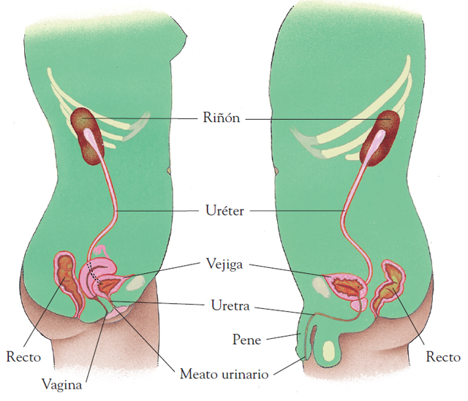

Es el sistema encargado de eliminar todo aquello que nuestro cuerpo no utiliza y que a la larga puede generarle algún problema.

En este sistema intervienen órganos como los riñones, la vejiga, la uretra y a través del orificio de la uretra eliminamos la orina.

Como vez en la imagen, la salida de la uretra se encuentra localizada en las mujeres dentro de la vulva y en el caso de los hombres en el pene, ubícala porque en breve hablaremos más de él.

También nos referimos a la última parte del sistema digestivo y en el que después de transformar los alimentos y absorber los nutrimentos, convierte lo que no se puede aprovechar en excremento, que es la materia que sale de nuestro cuerpo y que, dependiendo de nuestro estado de salud o de nuestros hábitos alimentarios, tiene diferentes características.

Lo que sí es que es materia en estado de descomposición con millones de microorganismos que expulsamos a la hora de ir al baño a través de nuestro ano.

Este conducto, al estar en contacto con el excremento, es muy importante mantenerlo limpio una vez que terminamos de ir al baño.

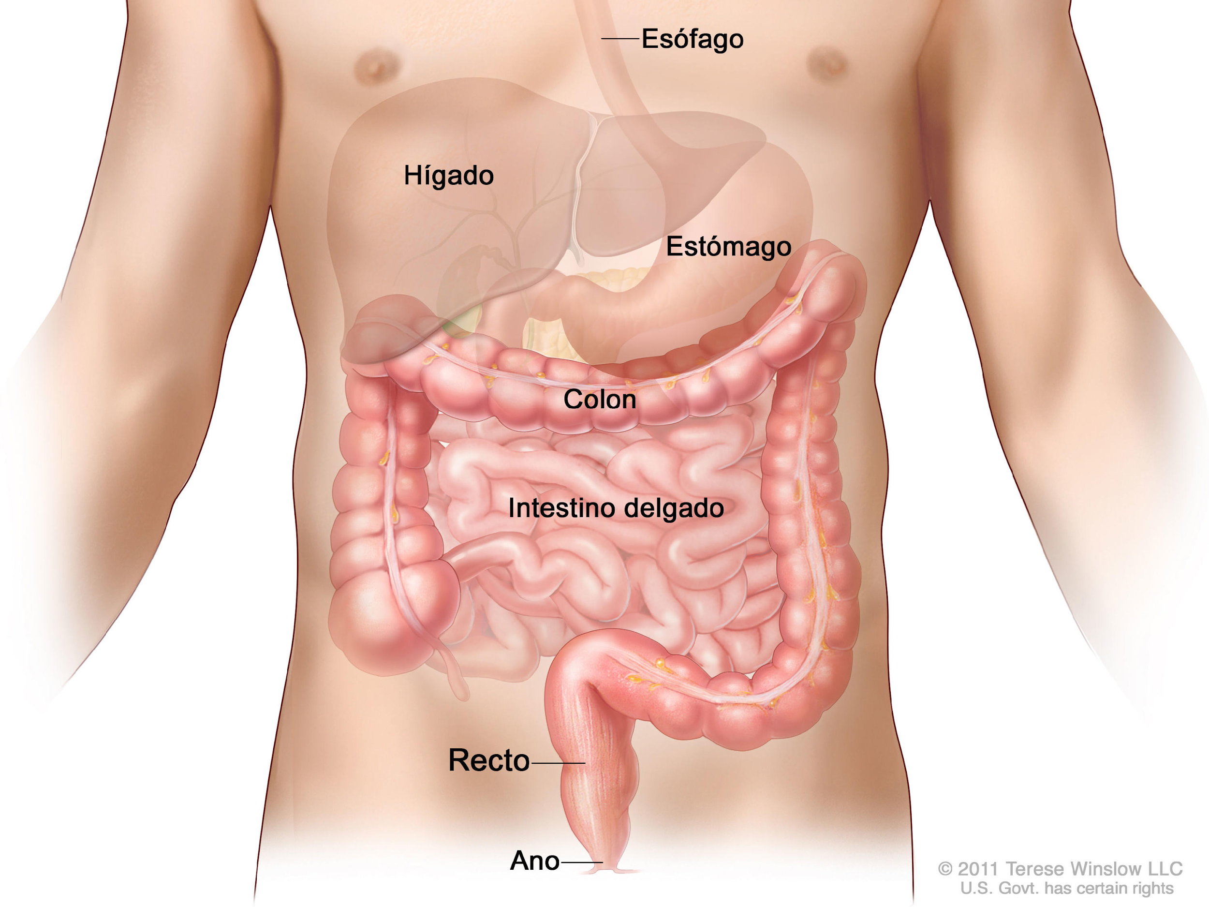

En la sesión pasada identificaste que los órganos sexuales externos son la vulva y el pene y los testículos. Lo que verás el día de hoy es que están muy cerca de la salida de la uretra y el ano.

Por ello, también es importante dejar limpia el área por donde es expulsado el excremento, para evitar infecciones y también, evitar contaminar los distintos objetos que tocamos después de ir al baño.

Además, por la cercanía del ano y la salida de la uretra, que es el orificio de salida de la orina con los órganos sexuales externos, sea vulva, o pene y testículos, nos previene de enfermedades y molestias.

Sí, el ano se encuentra en la parte trasera de nuestros cuerpos, justo debajo de nuestra espalda, entre las nalgas. En esta área, si no limpiamos bien con papel higiénico, se propicia la humedad, lo que da pie a la acumulación de microorganismos, provocando malos olores e infecciones.

Qué valiosa información, y qué importante es la higiene para esta parte del cuerpo a la hora de ir al baño. ¡Verdad!

Realiza la siguiente actividad, si cuentas con los materiales, sino no te preocupes solo pon mucha atención:
Materiales:

- Papel bond u hojas blancas.
- Crema o vaselina.
- Diamantina.

La actividad consiste en colocar cierta cantidad de crema sobre un pliego de papel bond con tres círculos dibujados, después espolvorear un poco de diamantina sobre ella y dejar rodar una pelota de goma de tal forma que se impregne de crema y diamantina y ensucie los tres círculos dibujados.

La crema puede ser la orina o el excremento y la diamantina nos permitirá observar mejor el rastro de la crema.

Como puedes ver la cercanía entre los círculos provocó que los tres se ensuciaran con la crema que se puso, seguramente si estuvieran más separados no se hubieran ensuciado, en nuestro cuerpo pasa lo mismo, las tres partes están muy cerca y no podemos evitar que se ensucien, pero al menos podemos asegurarnos que estén limpias.

En las siguientes sesiones conocerás algunas infecciones causadas por la falta de higiene de los órganos sexuales externos y medidas de higiene que debemos seguir para mantenernos sanas y sanos.

Pero para comprender estas infecciones y saber cómo cuidarnos, es indispensable que sepamos cuáles son nuestros órganos sexuales externos y el lugar en el que están ubicados con respecto a dos zonas: el meato urinario y el ano.

Tener estos apuntes y compartirlos con tus familiares te permitirán recordarlos y seguirlos para mantenernos saludables.

Si te es posible consulta otros libros y comenta el tema de hoy con tu familia. Si tienes la fortuna de hablar una lengua indígena aprovecha también este momento para practicarla y platica con tu familia en tu lengua materna.

¡Buen trabajo!

Gracias por tu esfuerzo

Para saber más
Lecturas

https://www.conaliteg.sep.gob.mx/

